Padronização de Assinatura de e-mail
Instruções: Siga o passo a passo abaixo para realizar a alteração de sua assinatura.
- Copiar o modelo abaixo
Assinatura individual:
 | Nome Completo
 | Nome do cargo
Nome completo da divisão,
seguido de hífen e sigla
 |  | Inserir e-mail
 |  | 11 3464 7861
 | 
Atenção: não se esqueça de atualizar o nome do cargo de acordo com o PCS do Economus, neste link.

Assinatura em conjunto: a primeira assinatura é do superior, que deu o “aval” para envio do e-mail. A segunda é sempre de quem escreve o e-mail.

 | Nome Completo |  |  | Nome Completo
 | Nome do cargo |  |  | Nome do cargo
 | Nome completo da divisão,  seguido de hífen e sigla |  |  | Nome completo da divisão,  seguido de hífen e sigla
 |  | Inserir e-mail |  | Inserir e-mail
 |  | 11 3464 7861 |  | 11 3464 7861

- No Outlook, clicar na aba “Arquivo”, na aba superior, e em seguida clicar em “Opções”:

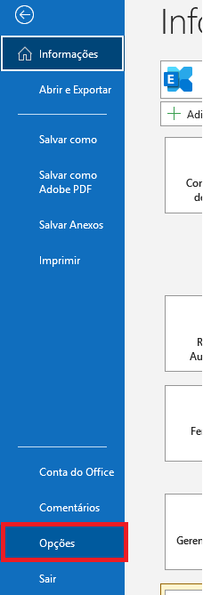

- Clicar em “E-mail” e depois na opção “Assinaturas”:

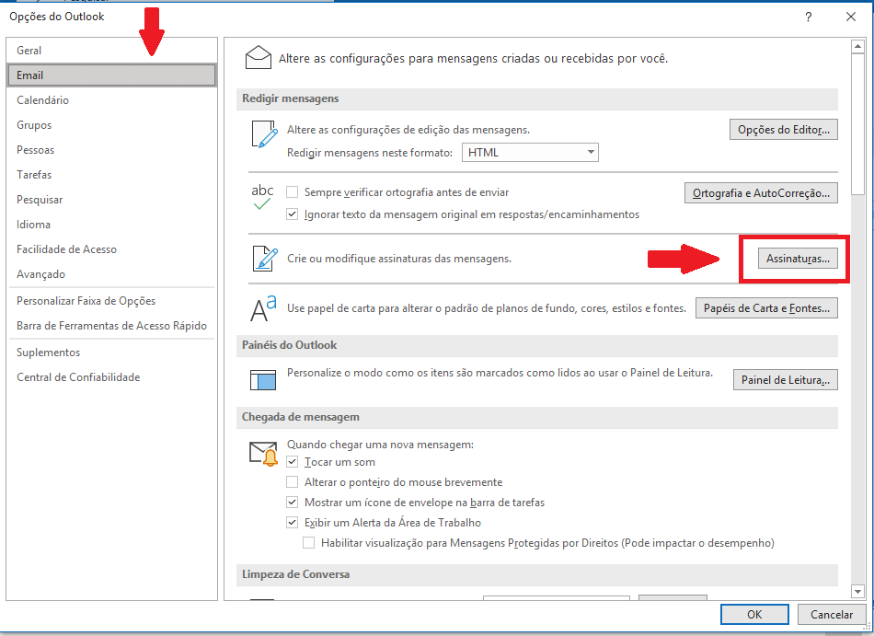

- Na tela de “Assinaturas”, clicar em “Novo”:

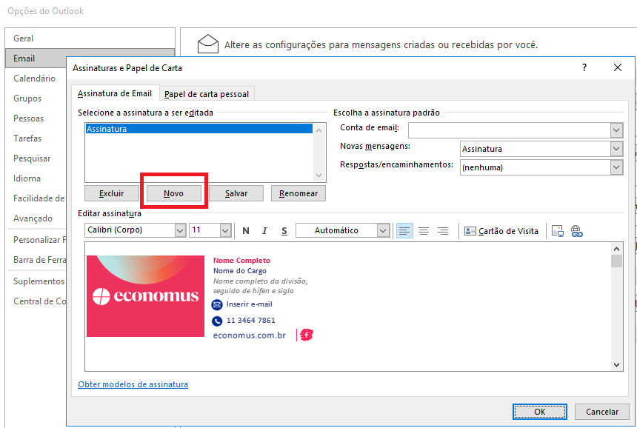

- Digitar o nome da “Nova Assinatura” e clicar em “ok”:

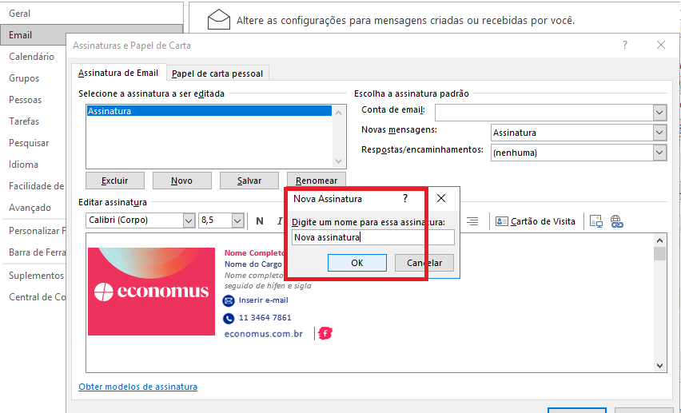

- Colar o modelo de assinatura no campo em destaque, incluir as suas informações pessoais e selecionar nos campos “Novas mensagens” e “Respostas/encaminhamentos” o nome da nova assinatura. Clicar em “ok”:

